Лабораторная работа 5
Заполнение таблиц. Импорт данных в таблицы
Цель работы: получить навыки заполнения таблиц
- импортом данных из внешних файлов;
- заполнения таблиц средствами языка SQL.

Для выполнения лабораторной работы может потребоваться изменить региональные настройки
- Нажмите кнопку Дополнительные параметры
- разделитель целой и дробной части - , (запятая)
- разделитель элементов списка -, (запятая)
- количество дробных знаков -2
- Кнопка Применить OK

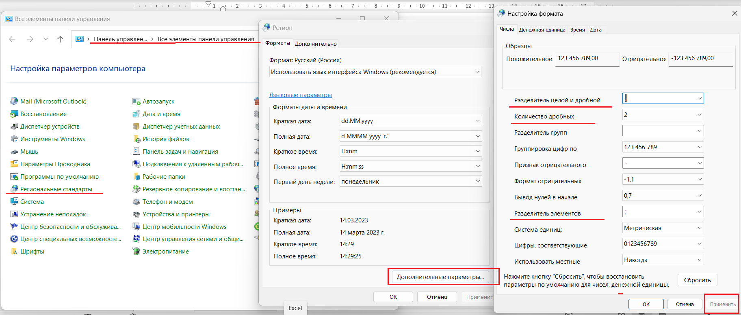

Скопируйте с диска M файлы для импорта.
Запустите DBeaver, войдите в свою базу данных.Посмотрите схему базы данных и выполняйте импорт сначала в родительские таблицы, а затем в дочерние (подчиненные)

  - Импорт данных в таблицу Начинки
  - Подготовка файла .csv
- Откройте файл Начинки.xlsx удалите строку Заголовка Имя файла Начинки Тип файла Сохранить
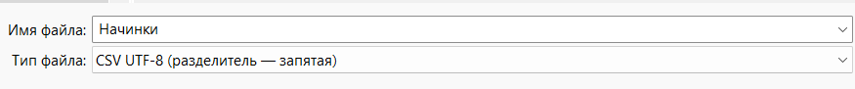

  - Импорт данных их файла Начинки.csv
- Выберите таблицу Начинки ПКМ выберите из контекстного меню Импорт
данных далее следуйте шагам импорта

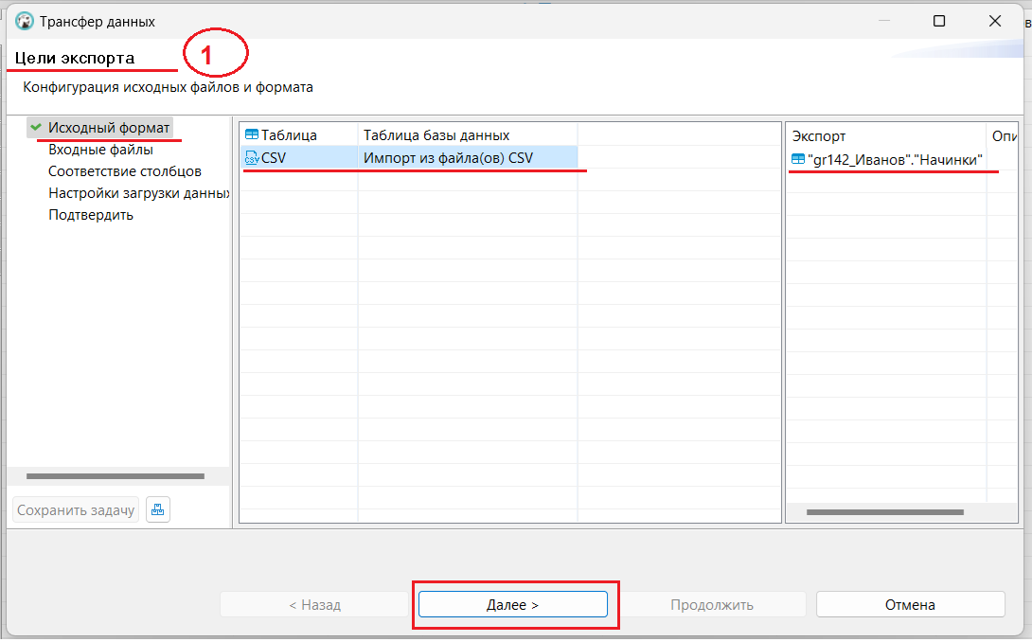
- В окне Входные файлы выберите файл Начинки.csv ОткрытьОК
- Проверьте настройки Далее
- Нажмите Просмотр посмотрите как выглядят данные для импорта Закрыть

- В окне Соответствие столбцов нажмите Далее
- В окне Подтвердить Продолжить

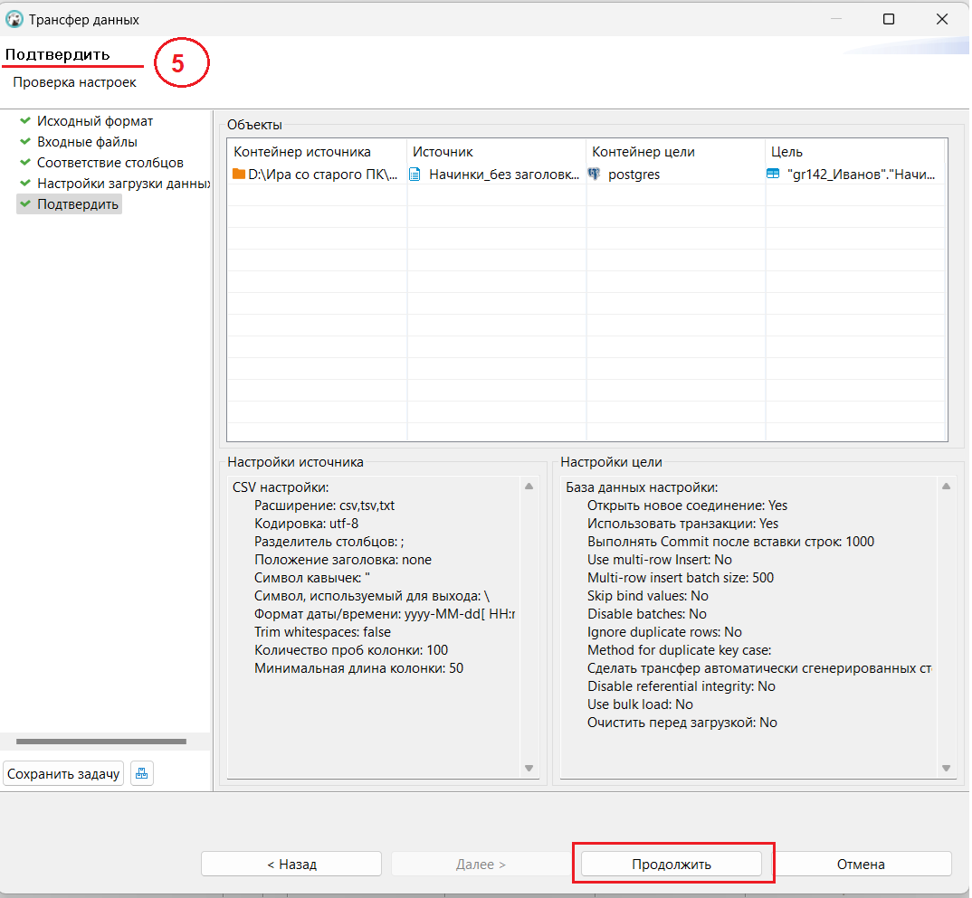
- Перейдите на вкладку Данные таблицы Начинки и убедитесь, что данные импортировались

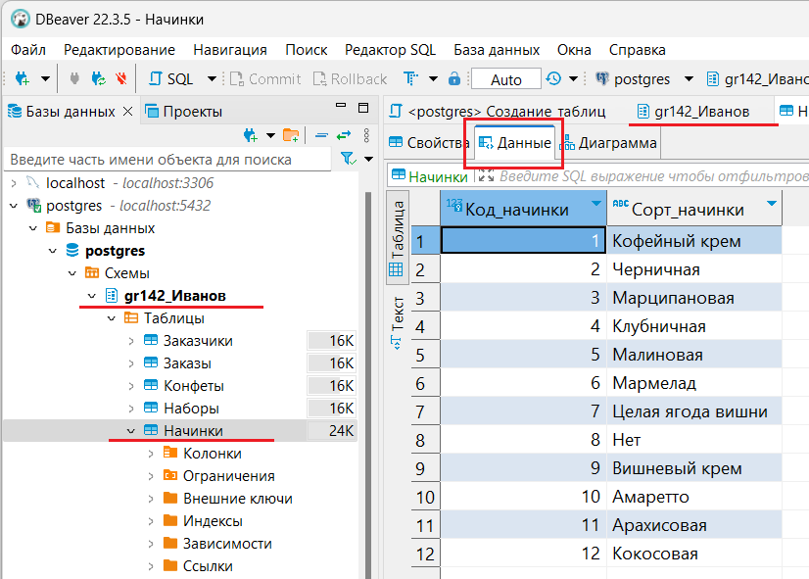
  - Импорт данных из текстового файла в таблицу Транспорт
2.1 Подготовка файла .csv
- Откройте Excel вкладка Данные группа Получить и преобразовать данные из файла 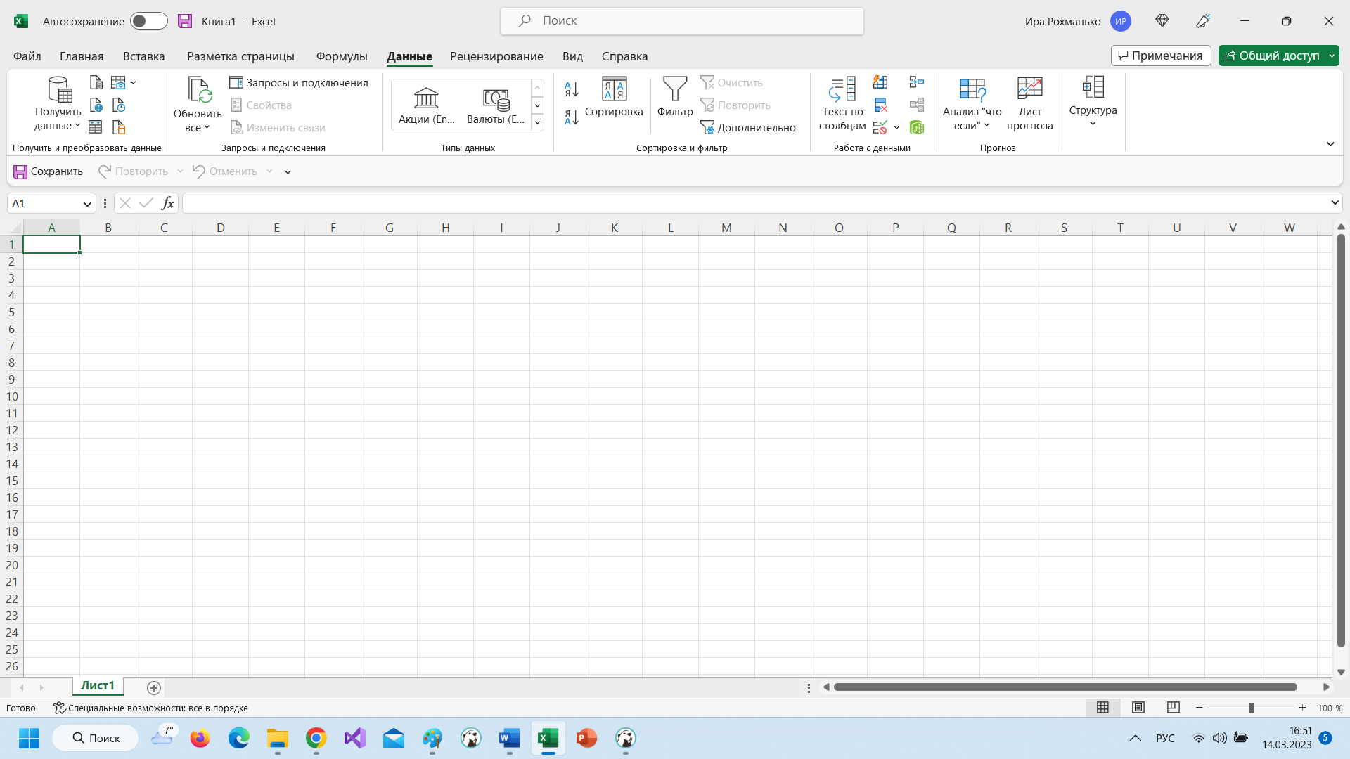 из текстового/CSV-файла выберите файл transport Импорт
в окне transport.txt выберите Загрузить в столбце Тариф замените точку на запятую Удалите заголовок Сохраните как имя файла transport Тип файла Сохранить

2.2 Импорт данных их файла transport.csv
Импорт выполняем аналагично п. 1.2

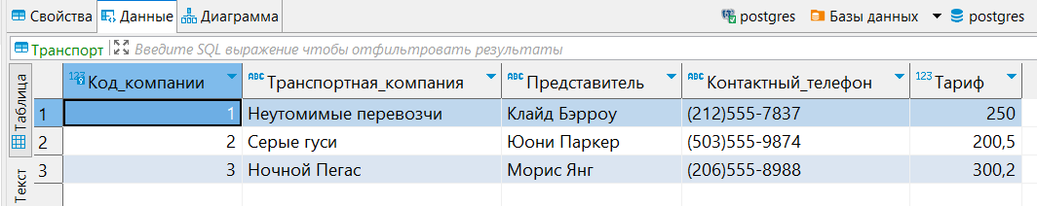

  - Заполнение таблицы Типы_кредитных_карт средствами языка SQL.
3.1 Откройте новый редактор SQL напишите скрипт, используя команду INSERT INTO, для добавления данных в таблицу Типы_кредитных_карт запустите запрос на выполнение откройте вкладку Данные таблицы Типы_кредитных_карт и убедитесь , что данные добавлены
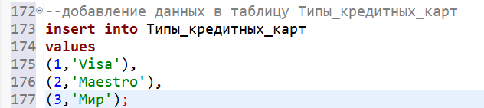
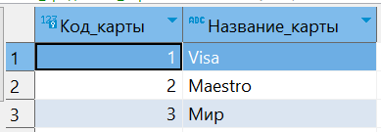

3.2 Сохраните скрипт под именем ДобавлениеДанных

  - Импорт данных в таблицу Заказчики
4.1 Откройте Excel вкладка Данные группа Получить и преобразовать данные из файла из текстового/CSV-файла выберите файл transport Импорт
в окне Заказчики.txt выберите Загрузить Добавьте первым новый столбец Код_заказчика и заполните последовательными значениями, начиная с 1 Удалите заголовок Сохраните как имя файла transport Тип файла Сохранить

  - Импорт данных их файла Заказчики.csv.

  - Импорт данных в таблицу Конфеты
Перед импортом необходимо данные в столбце Цена преобразовать в числовой тип данных.
Должно импортироваться 44 записи.

  - Импорт данных в таблицу Сотрудники
Предварительно необходимо преобразовать дату к формату гггг.мм.чч (PostgreSql поддерживает с таким форматом)
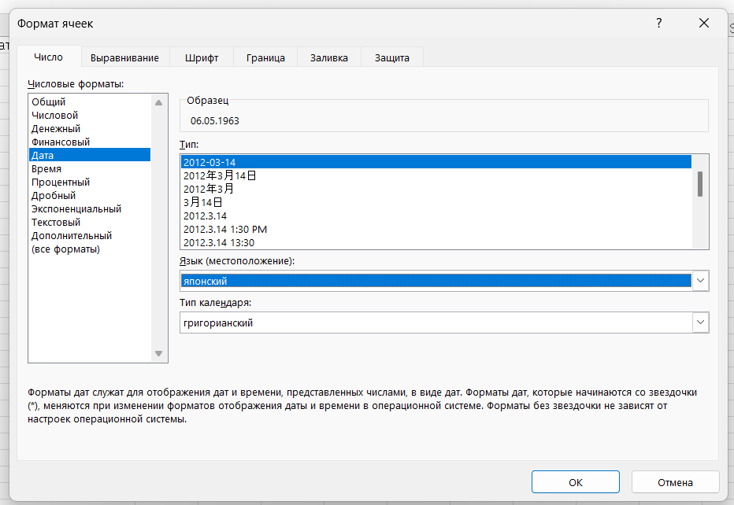

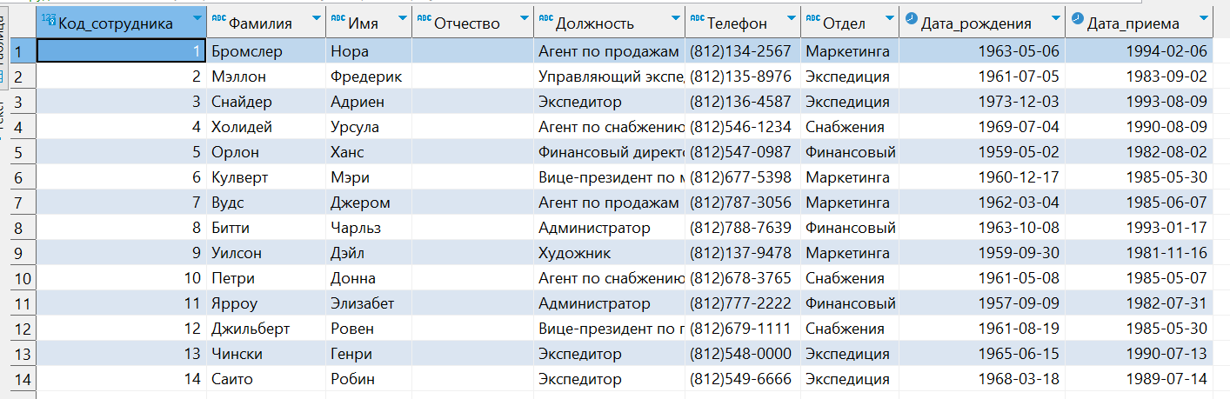

  - Импорт данных в таблицу Заказы
Предварительно выполните следующие преобразования:
- Измените формат даты гггг.мм.чч
- Добавьте последним поле ( столбец) Сотрудник и заполните его произвольными значениями из диапазона [1-14] (значения должны повторяться
- В поле Доставка замените значение ИСТИНА TRUE, а ЛОЖЬ на FALSE
- Выполните импорт данных

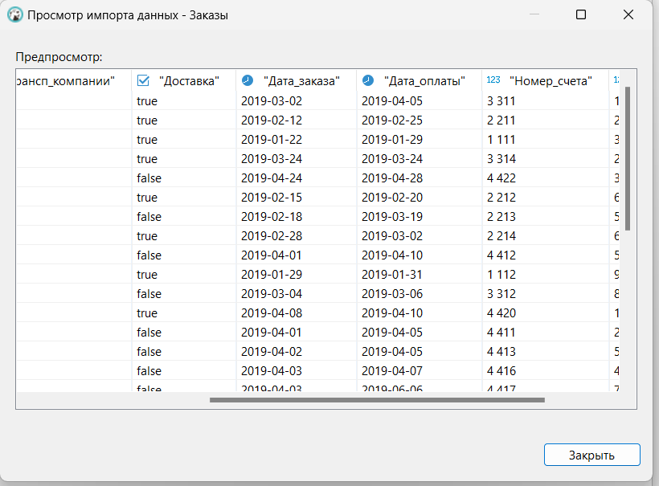

  - Импорт данных в таблицы Наборы, Подробности_заказа и Подробности_набора
Выполните импорт данных , предварительно преобразовав файлы-исходники в .csv

  - Добавление данных в таблицы БД средствами языка SQL
Откройте скрипт ДобавлениеДанных добавьте скрипты для добавления в каждую таблицу по 2 записи командой INSERT INTO

Содержание отчета:
- Название работы
- Цель работы
- Последовательность импорта данных ( шаги мастеров из файла .txt и .xlsx)
- Скрипт ДобавлениеДанных
- Скриншоты таблиц с заполненными данными

